Сосудистая система
- Движение крови по сосудам называют кровообращением.
- Систему органов кровообращения составляют сердце и кровеносные сосуды.
- У человека, как и у всех млекопитающих, кровеносная система замкнутого типа (т.е. кровь движется по организму только по кровеносным сосудам, не выходя за их пределы).
- Сосуды, несущие кровь от сердца называются артерии. Сосуды, несущие кровь к сердцу называются вены. Тончайшие сосуды, проникающие во все ткани и органы организма – капилляры.
Самая крупная артерия, идущая от левого желудочка сердца — аорта.
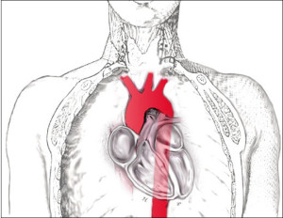

От аорты отходит ряд крупных артерий: сонные (снабжающие кровью мозг) , подключичные (несущие кровь в верхние конечности), подвздошные (питающие нижнюю часть тела) и т. д. От неё же отходят коронарные артерии, обеспечивающие кровоснабжение сердечной мышцы.
Крупные артерии разветвляются на более мелкие сосуды — артерии, артериолы, которые многократно ветвятся до самых мельчайших сосудов, пронизывающих ткани — капилляров. В тканях различных органов капилляры переходят в тонкие венулы. Эти сосуды постепенно сливаются в более крупные вены, самые крупные из которых впадают в сердце.

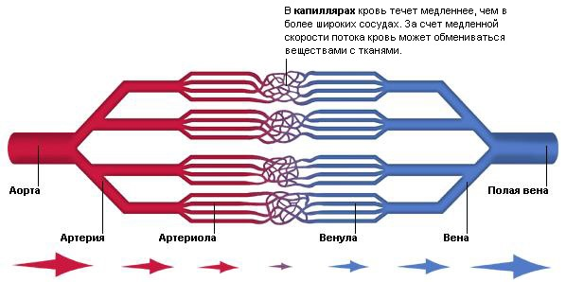

Артерии имеют трёхслойные плотные, гладкие и упругие стенки. Наружный слой стенок состоит из соединительной ткани, средний слой составляют гладкие мышцы, внутренний слой образован одним слоем клеток и называется эндотелием. Строение стенок позволяет артериям выдерживать большое давление, под которым кровь выбрасывается из сердца.
Стенки капилляров очень тонки: они состоят из одного слоя плоских клеток (через них происходит обмен газами и веществами между кровью и тканями).
Стенки вен состоят из таких же трех слоев, как и стенка артерий, но тоньше и не такие упругие, как стенки артерий (т.к. давление крови в них невелико) и их гладкомышечный слой гораздо тоньше. Крупные вены (в основном, нижних конечностей) имеют полулунные клапаны, препятствующие обратному току крови, т.е. пропускающие кровь только по направлению к сердцу.
Так как стенки вен не обладают плотностью и упругостью артерий (они мягкие и тонкие), движению крови по венам помогают сокращения окружающих вены мышц. Сокращаясь, мышцы сдавливают сосуд и способствуют проталкиванию крови по направлению к сердцу, а также движению крови в противоположном направлении препятствуют кармановидные полулунные клапаны, расположенные внутри вен.

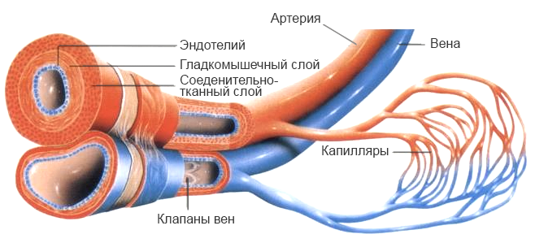

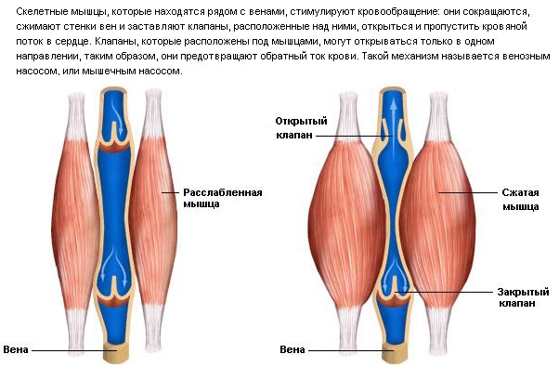

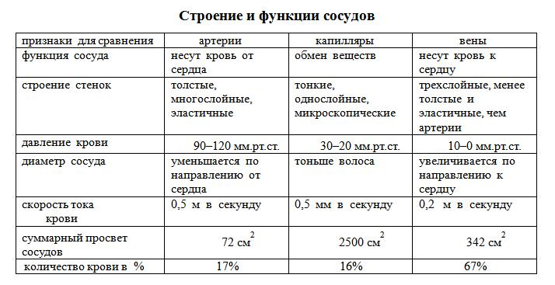

Кровеносная система организма человека **(повышенный уровень)
